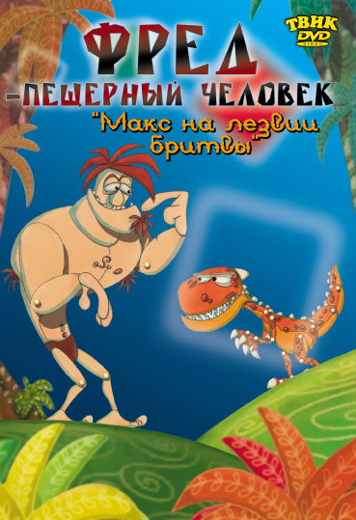**Осторожно – детские мультфильмы!!!**

*Консультация для родителей от педагога-психолога*

Для многих детей мультфильмы сегодня становятся источником невротизации. И это нисколько не удивительно. Современные мультфильмы (преимущественно американские и японские) кардинально отличаются от тех, которые смотрели в детстве родители.

 Если советские мультфильмы строились по законам волшебной сказки, то западные (типа «Черепашки ниндзя», «Бэтмен», «Человек-паук» ) – это типичные боевики.

А значит, они гораздо больше насыщены сценами побоищ и убийств. Зло уничтожается здесь исключительно физически, с помощью разнообразного оружия. Показывается это ярко, подробно, за кадром звучат грозная музыка и истошные крики. То есть воображение ребёнка загружается на полную мощь картинами всяких ужасов. А ведь для впечатлительных детей пяти-шести лет подчас даже обыкновенное чтение сказок на ночь оказывается непосильной психической нагрузкой, и они потом долго не могут уснуть.

Под воздействием такой кинопродукции у детей формируется мрачная картина мира. Человек в этом мире беспомощен. Только одинокие супергерои способны противостоять злу. Но маленький ребёнок прекрасно понимает, что ему до такого супергероя далеко, и осознание этого лишь усугубляет его страхи.

В отечественных мультфильмах зло не тотально, даже порой комично. Незнайка, Чебурашка, Буратино, Чиполлино, Алёнушка  никакие не супергерои, а просто дети, только немного смелее и находчивее зрителей. Поэтому на них можно равняться, эти образы укрепляют у ребёнка веру в свои силы.

Тяжело воспринимаются малышами и непривычная манера рисунка, режущие слух интонации чужой речи, агрессивный напор, с которым действуют и говорят западные киногерои, слишком быстрое для детского восприятия мелькание кадров. Кажется, что это ерунда. Что малышам до эстетики? И действительно, на уровне сознания они на это не реагируют. Зато подсознание даёт бурную реакцию, которая как раз и выражается в патологических страхах и ночных кошмарах.

**Уважаемые родители! Берегите своего ребёнка!**

Обращайте внимание на то, какие мультфильмы он смотрит,  и какую ценность они представляют для вашего ребёнка!

**Удачи!**